# ThereMe Release1安装说明

因为不是最终版，是迭代中间产物，不提供安装程序，直接解压解压包到任意目录,点击ThereMe.exe进行运行。软件只提供单人模式绝大部分功能，需要安装RealSense摄像头。进入单人模式点击开始演奏，鼓手势演奏界面仍未完成，按进行模式切换，进入键盘手势演奏。

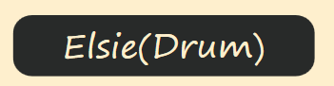

2015/7/30

Meow团队